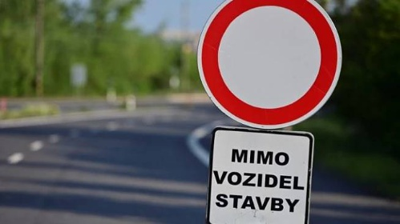

Uzavírka komunikace ve Dřísech od železničního přejezdu k odbočce na Lhotu.
Od 2.12.2020 až do 11.12.2020 bude z důvodu rekonstrukce tato komunikace uzavřena.
Na poštu bude nutno jezdit přes Lhotu.

